新龙湖小七班今日动态
日期：4月29日

情况分析：
今天小朋友们入园都很开心，期待和老师、好朋友的相聚哦。其中大部分小朋友进入进到教室还会主动和老师同伴打招呼，还自己绕带子很棒哦，自主选择区域游戏啦。

区域游戏
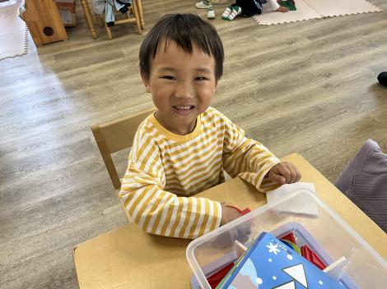 | 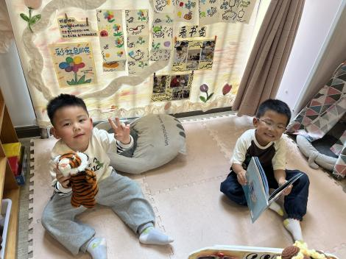 | 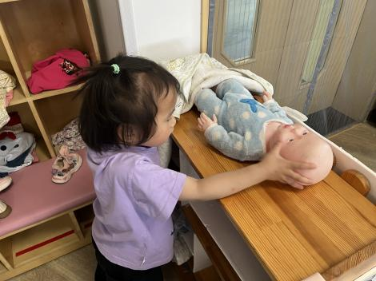
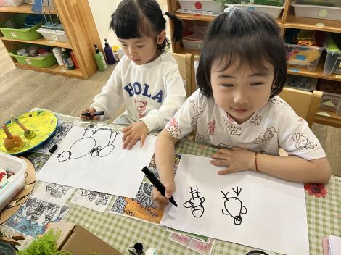 | 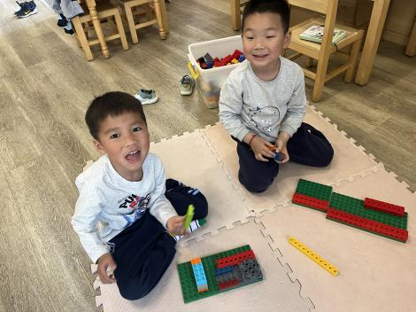 | 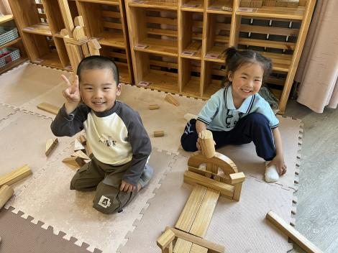

集体活动：
体育：小鸭走
小班幼儿喜欢自主爬、攀登、跑跳等游戏。小鸭走动作发展幼儿的下肢力量，促进幼儿的动作协调、平衡能力，在游戏中感协调一致走路。对四肢爬有一定的经验，通过上次的游戏已经有一定的爬爬的不同方式、规则要求等，继续在快乐的游戏情境中提升幼儿平衡蹲走的兴趣。任星辰、陈卓、龚翊、陈逸州、高乐、朱汐汐、陆泽安、谭思远、尹子昕、毕芮、陈书瑶、韩杨、周玥萱、徐晟昊、彭卓朴、常杰奕、彭逸宸、梁羽彤初步掌握“小鸭走”（蹲姿行进）这一基本动作技能，发展平衡能力；任星辰、陈卓、龚翊、陈逸州、高乐、朱汐汐、陆泽安、谭思远、尹子昕、毕芮、陈书瑶、韩杨、周玥萱、徐晟昊、彭卓朴、常杰奕、彭逸宸、梁羽彤能根据口令，通过观察与模仿，学习协调一致的行走。

1.午餐情况：
早点：牛奶、千层蛋糕
午饭：燕麦饭、糖醋排骨、咸菜、丝瓜豆腐汤。
点心：三鲜粥
水果：哈密瓜、番茄。大部分的孩子是能够自主进餐的，并且有较好的进餐习惯。我们小七班有很多孩子都有不爱吃蔬菜的习惯，需要家长们回家再继续跟进、配合一起让孩子不挑食，爱吃饭。
2.午睡情况：
午睡时，大部分小朋友能自己脱外套、裤子并摆放整齐！大部分小朋友可以自主入睡，个别小朋友在老师的安抚下入睡。

家园合作：
1.动态上的照片，仅作为老师观察时的随拍，并不是所有孩子的照片都会呈现，
2.个别幼儿还不会穿外套，因此请家长回家做进一步引导。
3.部分幼儿的水杯里的水量过烫，孩子喝不了，请装入温水。

